模拟卷1
一、选择题
1、某科研人员将蚕豆根尖(染色体数2n)放置于³H-胸腺嘧啶的介质中生长8小时(小于1个细胞周期），用放射自显影检测根尖染色体的放射性分布如图甲所示。然后转移至含秋水仙素的正常介质中,再次培养至有丝分裂中期，检测染色体的标记情况如图乙所示。下列有关描述错误的是（ ）
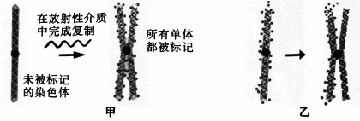
A. 秋水仙素能抑制纺锤体形成但不影响着丝点分裂
B. 依据甲乙可推断根尖细胞DNA的复制符合半保留复制
C. 图乙对应的细胞分裂结束时每个细胞中的染色体有一半被标记
D. 若某细胞分裂中期染色体数目为4n则可以确定发生2次DNA复制
2、取某一红色花冠的2个大小相同、生理状态相似的花瓣细胞，将它们分别放置在甲、乙两种溶液中，测得细胞失水量的变化如图1，液泡直径的变化如图2，下列叙述正确的是( )
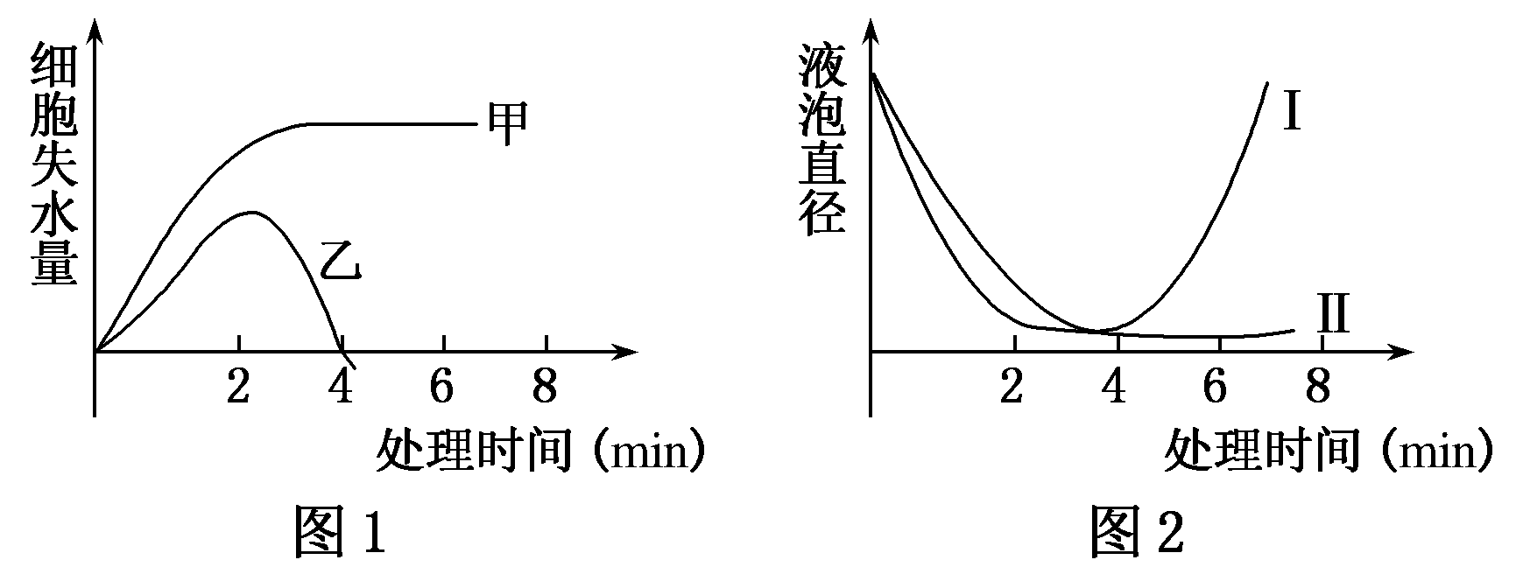
A．第4分钟后乙溶液中细胞由于失水过多而死亡
B．甲、乙两种溶液的浓度不同，溶质也不可能相同
C．第2分钟前乙溶液中花瓣细胞的失水速率大于甲溶液
D．图2中曲线Ⅰ和图1中乙溶液中细胞失水量曲线对应
3、某考生参加高考体检，早晨没有进食和饮水。在等待体检的过程中，该考生体内发生的变化是
A. 神经调控皮肤毛细血管收缩，体温迅速上升 B. 胰岛B细胞释放胰岛素增加，血糖浓度下降
C. 下丘脑释放促甲状腺激素增加，细胞代谢增强 D. 垂体释放抗利尿激素增加，水的重吸收增加
4、下列相关实验中，叙述正确的是（ ）
A. 艾弗里提取的DNA掺杂有非常少量的蛋白质，实验中没有完全排除蛋白质的作用
B. 用新配置的NaOH和CuSO₄混合液，可检测待测样液中是否含有蛋白质
C. 将酶和底物在室温下混合，再作不同保温处理，可探究温度对酶活性的影响
D. 赫尔希和蔡斯用³⁵S和³²P分别标记T₂噬菌体的蛋白质和DNA,证明了DNA是主要的遗传物质
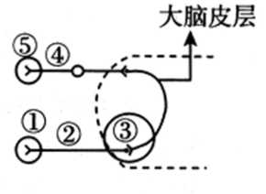
5、右图表示人体缩手反射的相关结构(虚线内表示脊髓的部分结构)，有关说法错误的是
A.要检测反射弧是否完整和正常，可在⑤处给予适宜的电刺激
B.若抑制某神经元的呼吸作用，将会影响神经兴奋的传递
C.兴奋在神经元之间传递时，都存在化学信号与电信号的转换
D.在②处给予适宜的电刺激，大脑皮层会产生痛觉
6、研究发现西瓜种子大小由两对基因A、a和B、b共同决定，a基因纯合产生大子，但b基因会抑制a基因的表达。现以3个纯合品种作亲本（1种大子西瓜和2种小子西瓜）进行杂交实验，结果如下表。下列叙述错误的是
A.两对基因A、a和B.b位于两对同源染色体上，遵循基因的分离定律和自由组合定律
组别 | 亲本 | F₁表现型 | F₂表现型
一 | 大子西瓜×小子西瓜① | 小子西瓜 | 13/16小子西瓜3/16大子西瓜
二 | 大子西瓜×小子西瓜② | 大子西瓜 | 3/4大子西瓜1/4小子西瓜
三 | 小子西瓜①×小子西瓜② | 小子西瓜 | 小子西瓜
B．实验一中F₂的小子西瓜中能稳定遗传的个体占3/13，F₂的大子西瓜测交后代中，大子西瓜占2/3
C.实验二F₂中大子西瓜随机传粉，后代表现型及比例是小子西瓜∶大子西瓜＝1∶8
D.通过一次自交实验来检测实验三F₂小子西瓜是否纯合的实验方案是可行的
二、非选择题
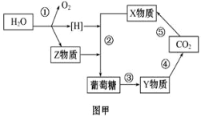
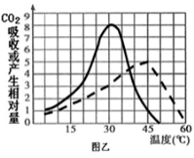
7、光合作用与细胞呼吸是植物体的两个重要生理活动，图甲表示绿色植物的光合作用与细胞呼吸两者之间的关系。图乙表示在光照充足、CO₂浓度适宜的条件下，温度对某植物光合作用速率和呼吸速率的影响，图中实线表示实际光合作用速率，虚线表示呼吸速率（单位：mg．h^{—1}）。据图分析回答下列问题：
(1)图甲中，X代表________ ，Y代表_______，①～⑤过程（仅考虑有氧条件）中能使ADP含量减少的过程是________（写序号），②过程中发生的能量变化是__________________。
(2)②过程可产生合成Z的原料，这些原料的运动方向是____________________________。
(3)分析图乙可知，光合作用、细胞呼吸都受温度的影响，其中与_______作用有关的酶对高温更为敏感；在光合作用和细胞呼吸过程中，有关酶的作用机理是_________________。
(4)在30℃条件下，白天光照11小时，一昼夜植物体的干重变化情况是_________(取整数)。

8、某科研小组将一组小鼠依次置于25℃、0℃,25℃环境中，在每一环境中均生活15min,从开始到结束，每隔5min测一次皮肤血流量、血液中促甲状腺激素（TSH)、促甲状腺激素释放激素（TRH)含量，共测了9次。假设测量过程不影响这些激素的分泌,测量结果(相对值）如下表。请回答下列问题：
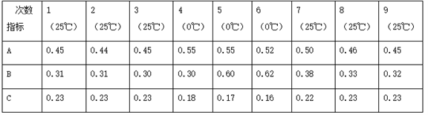
（1）小鼠由25℃环境到0℃环境时，机体通过调节皮肤血流量，以___________(填“增加”或“减少”）散热量来应对寒冷环境。据表分析，指标___________(填“A”、“B”或“C”）代表皮肤血流量。
（2）据实验中第3～第5次的测量结果可以推断指标_______(填“A”或“B”）是TSH，原因是____。
（3）为进一步确定下丘脑在体温调节中的作用，刺激下丘脑的前部，小鼠有出汗现象；刺激下丘脑的后部，出现寒颤现象。这说明小鼠产热中枢是在下丘脑的___________(填“前部”或“后部”）。
9、回答下列关于草原生态系统的问题：
(1)草原上不同地段上分布着种类和密度不同的牧草，在水平方向上它们通常呈________分布。草原上的植被能防风固沙、保持水土，对于缓解相邻地区的沙尘天气有一定的作用，这体现了生物多样性的________价值。
(2)严重的草原火灾会破坏生态系统，但适当的“地面火”能烧掉枯枝落叶，能________(填“加速”或“减慢”)生态系统的物质循环，还可使部分位置获得更多光线，促进植物的________(代谢过程)，从而利于植物生长。
(3)外来物种黄花刺茄侵入草原后，在短期内数量迅速增加。黄花刺茄的茎秆和果实上长满尖锐的毛刺，毛刺对动物来说是一种________信息，能有效降低动物对黄花刺茄的取食欲望，这表明生态系统中的信息传递具有________功能。
(4)用样方法调查黄花刺茄的种群密度时，取样的关键是________。调查中发现它的种群数量每年都是一年前种群数量的1.5倍，假定黄花刺茄的种群初始数量为N₀，则两年后它的数量将达到________。
(5)该地区由于气候越来越适宜，物种丰富度逐渐增加。近年来，由于人类过度放牧，导致局部草原出现了荒漠化，该现象表明：与该地区具有的自然演替相比，近年来人类的活动使得该地区群落演替的方向________(填“发生改变”或“未发生改变”)。
10、某二倍体植物的子叶颜色和种子形状存在着:红色种子对白色种子为完全显性,由等位基因A、a控制，长粒种子对圆粒种子为完全显性,由等位基因B、b控制。现有纯合红色长粒和纯合白色圆粒的两种亲本杂交,所得F₁自交,多次重复实验，统计F₂的表现型及比例都近似得到如下结果：红色长粒∶红色圆粒∶白色长粒∶白色圆粒=66∶9∶9∶16。根据实验结果回答下列问题。
(1)上述两对等位基因之间_____(填“遵循”或“不遵循”)基因的自由组合定律，因为________________________________________。
(2)根据F₂中出现了红色长粒和白色圆粒，还出现了亲本所没有的新的性状组合，产生这种现象的根本原因是减数分裂过程中的__________(时期)控制不同性状的基因进行了_________。因此F₁产生的雌配子和雄配子各有4种，其中AB配子与__________配子数量相等，Ab配子与_________配子数量相等。
(3)有人针对上述实验结果提出了假说：
①控制上述性状的2对等位基因位于1对同源染色体上。[来源:学科网ZXXK]
②F₁通过减数分裂产生的雌(或雄)配子的种类及比例是____________。
③雌雄配子随机结合。
为验证上述假说，请设计一个简单的实验并预期实验结果:
实验方案：将F₁与____________，观察并统计子代的表现型及比例。
预期结果：若子代表现型及比例为_______________则假说成立，否则不成立。
三、选做题
11、水污染是全球性的环境问题，微生物降解是水污染治理的有效手段之一。聚乙烯醇（PVA）是存在于化工污水中的一种难以降解的大分子有机物，PVA分解菌能产生PVA酶分解PVA，PVA与碘作用时能产生蓝绿色复合物，当PVA被分解时蓝绿色复合物消失，形成白色透明斑，请回答下列问题：
（1）下表是筛选出能高效分解PVA的细菌的培养基配方，表中X物质最可能为_______________。实验中还应设置完全培养液对照组，将菌液稀释相同的倍数，对照组培养基上生长的菌落数目应明显__________（填“多于”或“少于”选择培养基上的数目，从而说明选择培养基具有筛选作用。）
成分 | MgSO₄ | 蛋白质 | X物质 | 水 | 琼脂[来源:学§科§网]
用量 | 5g | 10g | 1000mL | 7g | 20g
（2）要测定土壤稀释液中微生物的数目，可在显微镜下用___________计数板直接计数。若将100mL含有PVA分解菌的土壤样品溶液稀释10⁴倍后，取0.1mL稀释液均匀涂布在选择培养基表面，测得菌落数的平均值为160个，空白对照组平板上未出现菌落，则100mL原菌液中有PVA分解菌_______个，该方法的测量值与实际值相比一般会______________________（填“偏大”、“偏小”或“相等”）。
（3）要鉴定分离出的细菌是否为PVA分解菌，培养PVA分解菌的培养基中除了加入必需的营养物质外还需要加入_________________用于鉴别PVA分解菌。若用上述培养基比较不同菌株降解PVA能力的大小，请用简洁的语言写出设计思路：___________________________________。
12、研究人员发现了一种提高植物抗旱性的PYL9蛋白，利用转基因技术让棉花自身产生大量PYL9蛋白，可显著提高其抗旱性。请回答下列问题：
（1）已知PYL9蛋白的氨基酸序列，培育转基因抗旱水稻可用_______________方法来获得目的基因。构建基因表达栽体用到的工具酶是__________________。
（2）利用某抗旱植物的成熟叶片为材料，同时构建cDNA文库和基因组文库，两个文库相比，cDNA文库中含有的基因数目比基因组文库中的_______，其原因是__________________________________。
（3）将目的基因导入棉花细胞采用最多的方法是农杆菌转化法。如果将目的基因插入到Ti质粒的T-DNA上，通过农杆菌的________________作用，将目的基因导入植物细胞并将其插入到植物细胞的染色体DNA上，这是利用了农杆菌的__________________特点。
（4）由于转基因生物存在安全性的争议，所以人类要发展农业经济，实现可持续发展，必须走生态经济之路，生态经济所遵循的主要原则和实现的重要手段分别是_______和________。
答案：
1—6：CDDDDD
7、（1） C₃ 丙酮酸 ①③④ (ATP中)活跃的化学能转化为(葡萄糖或有机物中)稳定的化学能 （2）从叶绿体基质到类囊体薄膜 （3） 光合 酶能降低化学反应的活化能 （4） 增加11mg
8、（1） 减少 C （2）B TSH的含量变化受TRH的调控，小鼠由高温环境进入低温环境时，TRH先上升，TSH后上升。故对照表中数据分析B是TSH （3） 后部
9、(1)镶嵌 间接 (2)加速 光合作用 (3)物理 调节种间关系，维持生态系统的稳定 (4)随机取样 2.25N₀ (5)发生改变
10、（1）不遵循 F₁(AaBb)自交,多次重复实验,F₂四种表现型的近似比值都不为9∶3∶3∶1 （2）减数第一次分裂前期 重组 （3）② ab aB AB∶aB∶Ab∶ab=4∶1∶1∶4 ③白色圆粒进行测交 红色长粒∶红色圆粒∶白色长粒∶白色圆粒=4∶1∶1∶4
11、（1） 聚乙烯醇（或PVA） 多于 （2） 血细胞（血球） 1.6×10⁹ 偏小 （3） 碘 用含相同PVA浓度的上述培养基来培养不同菌株，一定时间后，通过测定白色透明斑的大小（或直径）来确定不同菌株降解PVA能力的大小
12、（1） 人工合成 限制酶和DNA连接酶 （2） 少 cDNA文库中只含有叶细胞已转录（或已表达）的基因（而基因组文库中含有该植物的全部基因） （3） 转化 Ti质粒的T-DNA可转移到受体细胞，并整合到受体细胞的染色体DNA 上 （4） 循环经济 生态工程[来源:Zxxk.Com]

